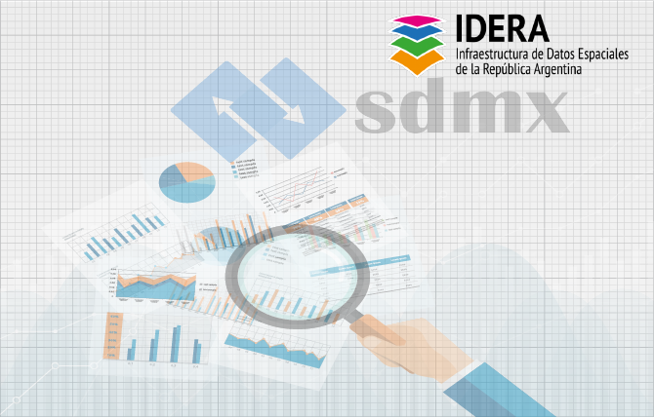

Certifico que Ariel Anthieni

DNI: 28.513.754

CEO deKan Territory & IT ha sido expositor del encuentro virtual denominado ***“Transformando Datos en Acción: SDMX. Experiencias de GIS y Estadísticas en la Implementación de Estándares Globales”***, el martes 10 de octubre de 2023. Duración: 1 hora 30 minutos.

Este evento forma parte del ciclo de Desarrollo de Capacidades organizado por el Subgrupo de Academia y Ciencia “Ciclo de Desarrallo de Capacidades”, los Coordinadores del Grupo de Trabajo de Academia y Ciencia y Representantes de Universidades adheridas a IDERA.

Agrim. Sergio CIMBARO

Director Ejecutivo de IDERA